**Перечень**

**технических средств реабилитации и адаптации в социальном пункте проката**

1. Костыли

2. Костыли с опорой под локоть

3. Опора - ходунки

4. Кресло- коляска с ручным приводом

5. Трости опорные

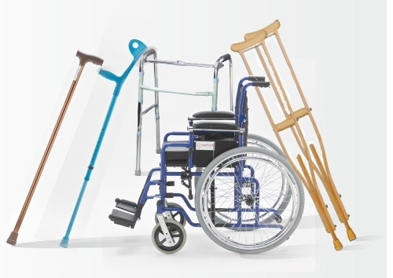

**Социальные услуги по временному обеспечению техническими средствами реабилитации (ТСР) предоставляются следующим категориям граждан:**

1. **инвалиды,** состоящие в очереди на получение технических средств реабилитации; не имеющие ИПР, но нуждающиеся по медицинским показаниям в реабилитационных средствах; имеющие в пользовании неисправные реабилитационные средства, подлежащие текущему ремонту или техническому обслуживанию, на период ремонта и обслуживания

**2. граждане,** нуждающиеся в реабилитационных средствах по медицинским показаниям (в том числе перенесшим травмы, хирургические операции и т.д.) на период реабилитации, либо до получения реабилитационных средств, согласно индивидуальной программы реабилитации.

**Для оформления договора о безвозмездном предоставлении во временное пользование технических средств реабилитации предоставляются следующие документы:**

1. заявление на имя директора учреждения;

2. паспорт или иной документ, удостоверяющий личность заявителя;

3. копию справки учреждения медико-социальной экспертизы (врачебно-трудовой экспертизы) об установлении инвалидности;

4. копию индивидуальной программы реабилитации (при наличии)

5. копия выписного эпикриза

Договор заключается сроком на 6 месяцев. В случае нуждаемости гражданина в использовании реабилитационного средства на срок более 6 месяцев срок договора по согласованию сторон может быть продлён.

В случае утраты или порчи технического средства реабилитации по вине гражданина, руководитель учреждения вправе отказать в повторной выдаче реабилитационного средства.

**МБУ "ЦСО" Тарасовского района**

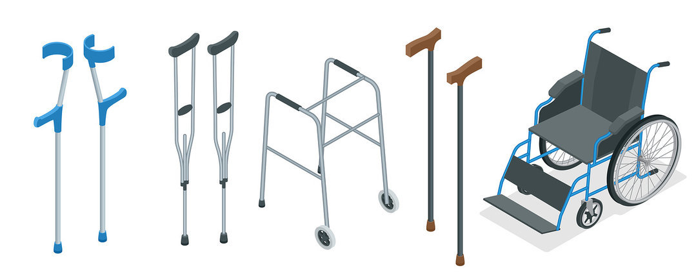

Технические средства выдаются на основании **договора** о безвозмездном предоставлении **во временное пользование** технических средств реабилитации (договор), заключенного между директором учреждения и гражданином и (или) лицом, предоставляющим его интересы. По истечении срока, указанного в договоре, техническое средство реабилитации

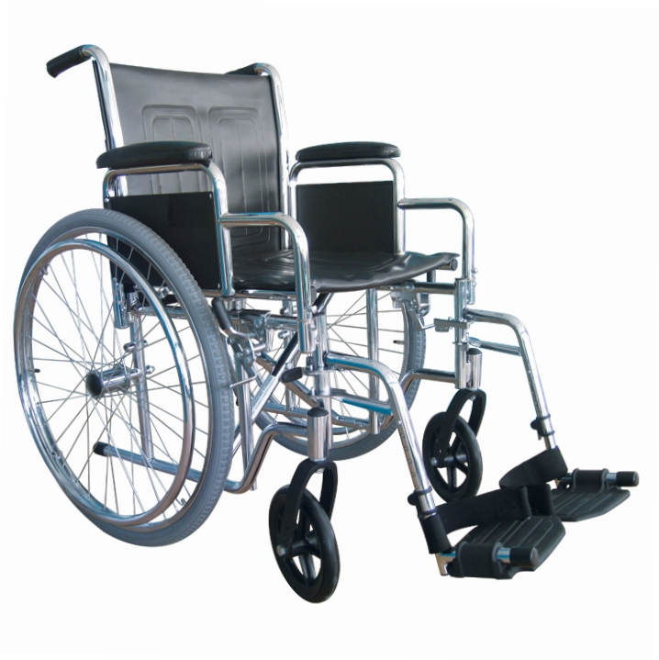

**Время работы**

**проката технических средств реабилитации**

Понедельник с 8.00 до 17.00

Вторник- четверг с 8.00 до16.00

Перерыв с 12.00 до 13.00

**Телефон: 31-0-06; 31-8-55**

**МБУ "ЦСО" Тарасовского района**

**СОЦИАЛЬНЫЙ ПУНКТ ПРОКАТА ТЕХНИЧЕСКИХ СРЕДСТВ РЕАБИЛИТАЦИИ**

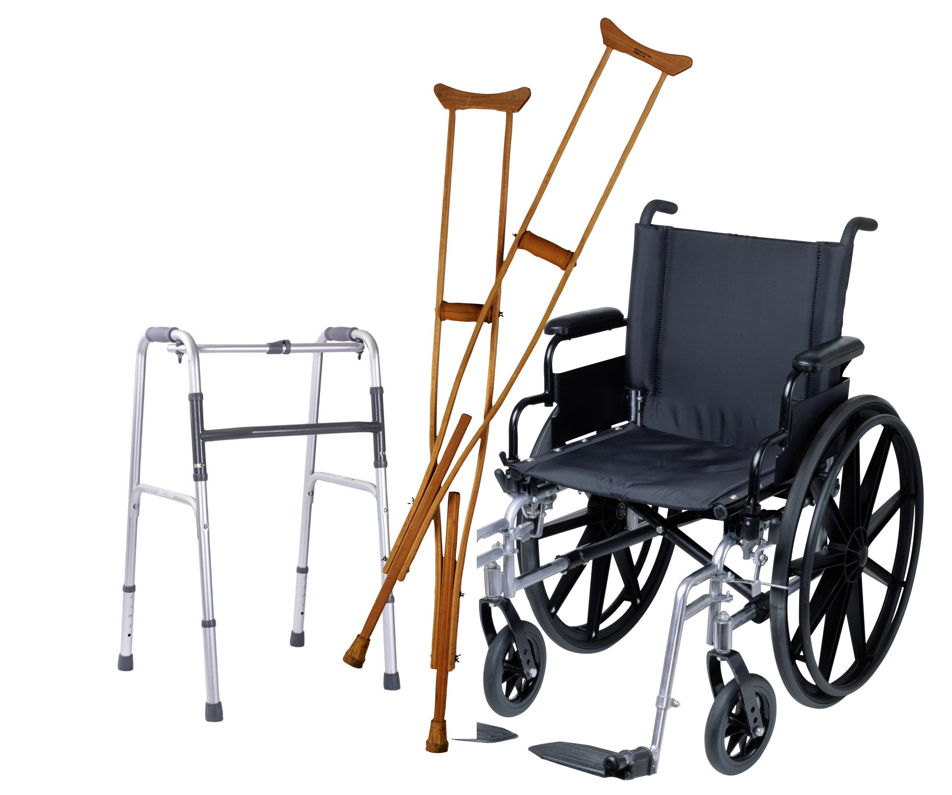

**Адрес: п. Тарасовский, ул.**

**Ленина, 122**